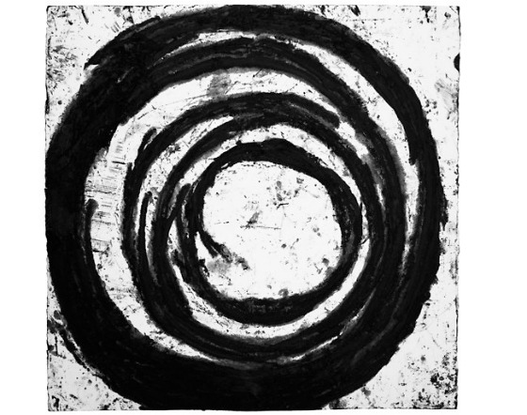
I
Illustration: Richard Serra

3D Modellering og Skitsering
2 dage med analog tegning
BA1
2012 /13

S N I T

I skal nu fortsætte (3D Modellering og Skitsering) kurset med 2 dages analog tegning.

I har fået besked på at printe jeres materiale ud dagen inden så det ligger klar + eventuelle fotokopier. Jeres materiale baserer sig på den enkeltes foreløbige SketchUp tegninger svarende til ca. 2 dages arbejde / modelfotos.

Ovenstående er et underlag for en videre analog bearbejdning.
Det vigtige er at se mulighederne i at mixe de digitale og analoge udtryk - at se dem som to dele, der kan supplere hinanden så en skitseringsproces kan udvikle sig og man kan opleve det at være i tegningens særlige rum. I skal ikke tænke så meget over om I er kommet langt nok til at tegne et snit. Opfat det som en art status hvor I forsøger at få skabt lidt klarhed over det rumlige. I kommer alligevel til at tegne om, forbedre, tegne om, forbedre – i en uendelighed.

De to dage indledes med en forelæsning, der taler om tegningen: fra skitsen og dens særlige kvaliteter og autoritet - til plan og snit. Det er vigtigt at påpege snittets fantastiske egenskaber i afdækningen af rumligheder, dimensioner og masse. Snittet er noget særligt for os arkitekter.

Slutningen af forelæsningen kredser om det at reducere tegningen til et stempelagtigt udsagn - altså en tegning / et diagram renset for støj. SketchUp printet kan være svært at læse med sine mange lag af oplysninger, der ligger oveni hinanden, for den der ikke kender projektet (og til tider også for dig selv).

Opgaven:
Vi ønsker 3 snit, der beskriver projektets rumligheder og lys og skyggeforhold bedst muligt. Det er vigtigt at I vælger snit, der er karakteristiske for jeres projekt. Vi er kun interesserede i rum, masse og lys - ikke i en differentiering af materialer, lag mm. Desuden fremstilles en plan med angivelse af de 3 snit. Vi er på udkig efter det reducerede udsagn, som det nævnes i forelæsningen.

Vi arbejder med 2 stregtykkelser: en kraftig, der viser hvad der skæres i og en tynd, der viser hvad der ses på. Der må kun arbejdes med sort og hvid (senere i kursusforløbet, om en uge, arbejdes der analogt med blandt andet farvelægninger og mixed media).

Snittene skal opfattes som en art storyboard, der lader beskueren få et kig ind i 3 udvalgte rumlige situationer ved at bevæge snitfladen gennem bygningen. På det første snit og sidste snit stiples hovedsnittet ind således at der er en sammenhængende fornemmelse af bevægelsen fra snit til snit.

Vi ophænger de forskellige snitskitser undervejs og ser kritisk på de forskellige udtryk, stregtykkelser, skraveringer osv. og på hvad der fungerer bedst i sammenhængen.

Det er meningen at opgavens løsning, plan og snit, ses som et værk med æstetiske og grafiske kvaliteter og ikke bare som ren opgaveløsning, der skal gå hurtigt. Derfor: sluk for computeren og fordyb dig i tegningen!

Tegninger indscannes, sættes op ved siden af hinanden således at det kan indgå i gennemgangen af det samlede kursusforløb.

